|  |  |  |  |  |  |  |
| --- | --- | --- | --- | --- | --- | --- |
| **주차** | 23주차 | **기간** |  | **지도교수** | (서명) | |
| 이번주 한일 요약 | 캐릭터 1 텍스처 작업  서브스턴스 페인터 공부 | | | | |

<상세 수행내용>

이번주는 컴퓨터 구조 텀프로젝트와 기말시험, 애니메이션2 텀프로젝트를 한꺼번에 수행하고 있어서 졸업작품에 관련된 공부는 많이 하지 못했는데

애니메이션2 작업을 하며 졸업작품에 사용할 캐릭터의 텍스처 작업을 할 수 있었습니다.

서브스턴스페인터의 기초 공부를 하며 캐릭터의 텍스처 작업을 할 수 있었습니다.

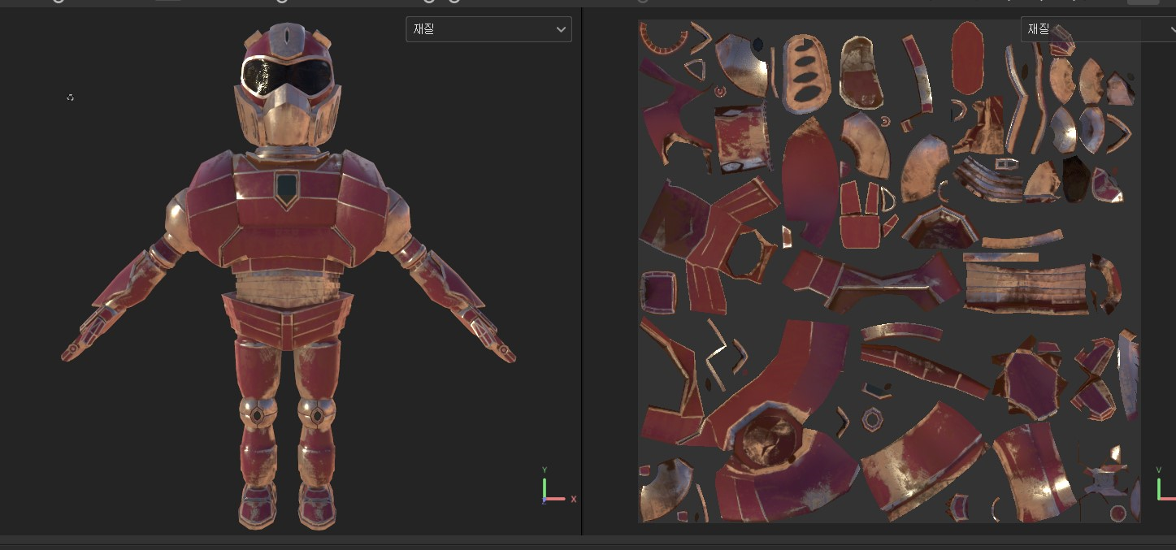

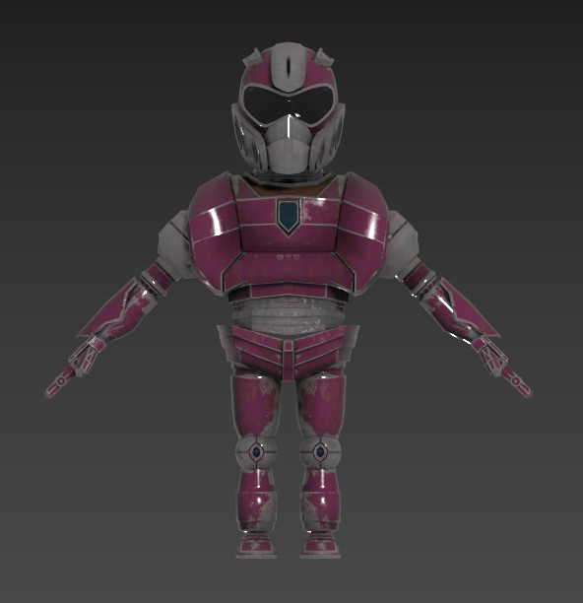

|  |  |  |  |
| --- | --- | --- | --- |
| **문제점 정리** |  | | |
| **해결방안** |  | | |
| **다음주차** |  | **다음기간** |  |
| **다음주 할일** |  | | |
| **지도 교수**  **Comment** |  | | |